 | Apelidos, Nome:

Administración por liña de comandos de Windows Server

 | 1. Realiza as seguintes tarefas en Windows Server:  a) Empregando o comando dsadd, crea as seguintes OU no servidor:  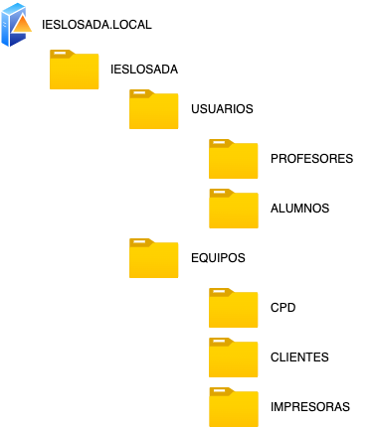  b) Empregando o comando dsadd, crea os seguintes grupos na OU que corresponda no servidor:  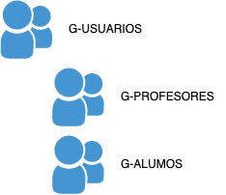  c) Empregando comandos, crea a seguinte estrutura de cartafoles na unidade C: do servidor  C:  - perfiles  - usuarios  - alumnos  - profesores  d) Utilizando co comando net share, crea o seguintes recursos compartidos en rede:  Usuarios$: C:\usuarios  Perfiles$: C:\perfiles  e) Empregando o comando dsadd, crea o usuario ProfesorDAM  f) Empregando o comando dsadd, crea o usuario AlumnoDAM
Resposta
a)
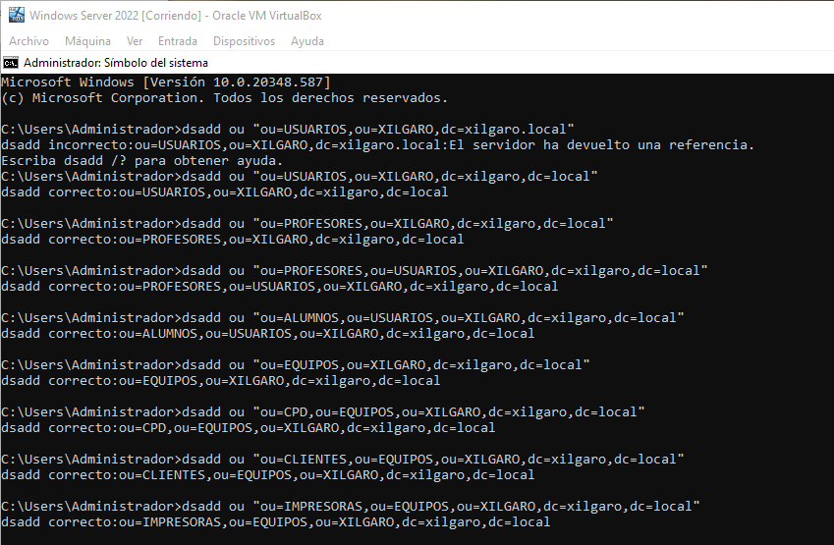

b)
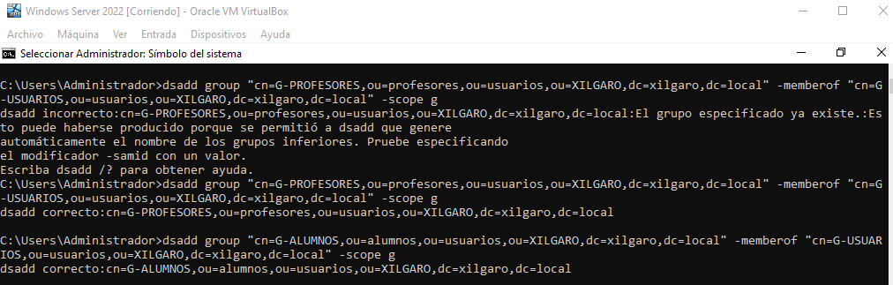
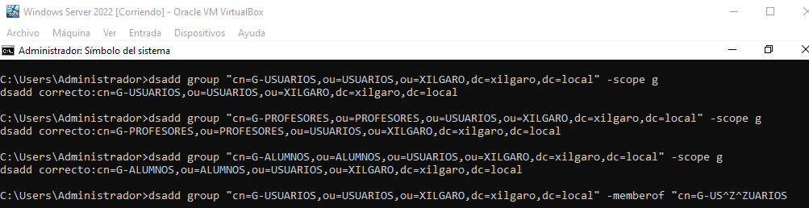

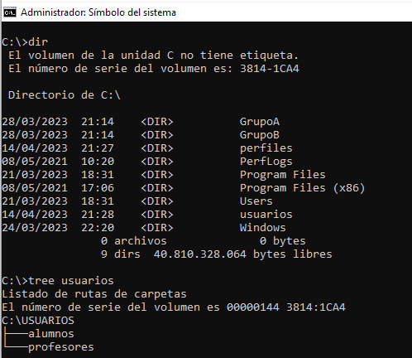
c)

d)

